**Кузура Марцеля Матвеева**

25.05.1843 – крещение, родилась 20.05.1843, крестные родители Лисичёнок Миколай Дмитриев с деревни Недаль и Жилко Виктория Силкова с деревни Недаль (НИАБ 136-13-140, л.416об-417, №38/1843-р (коп), НИАБ 136-13-141, л.8об-9, №38/1843-р (ориг)).

6.10.1850 - помещичья крестьянка, в ревизию 1850 года на 6.10.1850 – 7 лет (родилась около 1843 года), жила в доме 8 (НИАБ 333-9-417, л.303).

1858 - помещичья крестьянка, в ревизию 1858 года 15 лет, жила в доме 9 (НИАБ 23-1-2, л.65).

**НИАБ 136-13-140** Лист 416об-417. **Метрическая запись №38/1843-р (коп).**

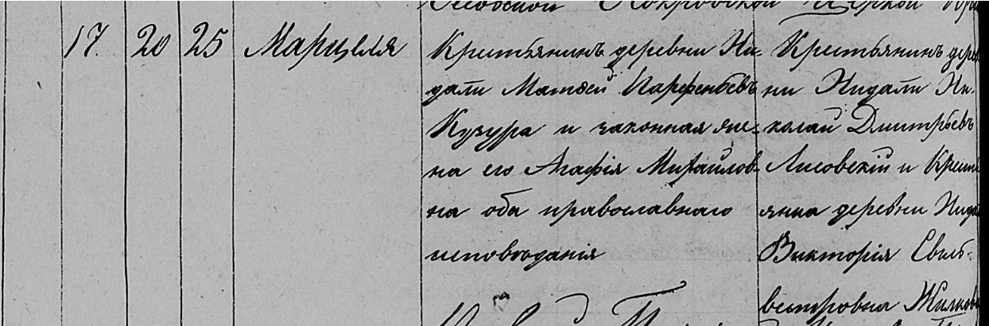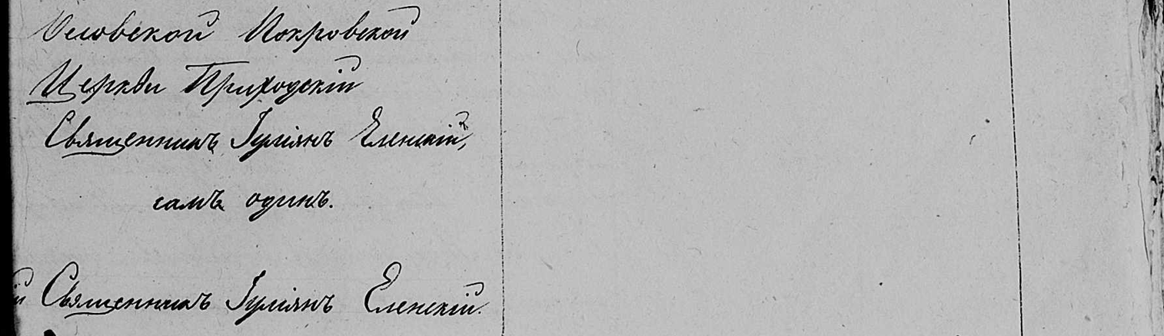

Осовская Покровская церковь. 25 мая 1843 года. Запись о крещении.

Кузурова Марцеля Матфеева – дочь крестьян, с деревни Недаль, православные, прихожанка Осовской церкви, родилась 20 мая 1843 года: Кузура Марцеля Матвеева, деревня Недаль.

Кузура Матфей Парфенов – отец: Кузура Мацей Пархвенов, деревня Недаль.

Кузурова Агафия Михайловна – мать: Кузура Агапа Михайлова, деревня Недаль.

Лисовский Николай Дмитриев – крестный отец, крестьянин: Лисичёнок Миколай Дмитриев, деревня Недаль.

Жилкова Виктория Сыльвестровна – крестная мать, крестьянка: Жилко Виктория Силкова, деревня Недаль.

Еленский Юльян – приходской священник.

**НИАБ 136-13-141** Лист 8об-9. **Метрическая запись №38/1843-р (ориг).**

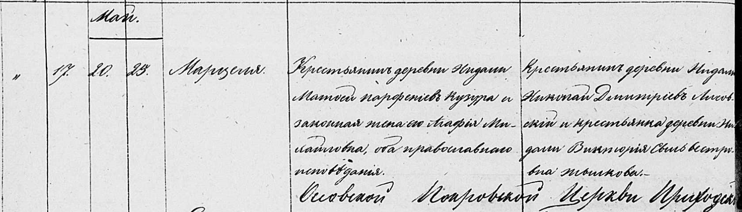

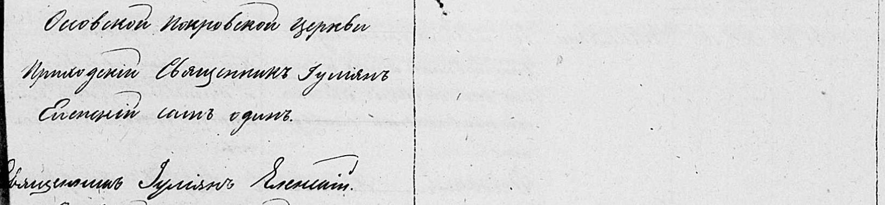

Осовская Покровская церковь. 25 мая 1843 года. Запись о крещении.

Кузурова Марцеля Матфеева – дочь крестьян с деревни Недаль, православная, родилась 20 мая 1843 года: Кузура Марцеля Матвеева, деревня Недаль.

Кузура Матфей Парфениев – отец: Кузура Мацей Пархвенов, деревня Недаль.

Кузурова Агафия Михайловна – мать: Кузура Агапа Михайлова, деревня Недаль.

Лисовский Николай Дмитриев – крестный отец, крестьянин, с деревни Недаль: Лисичёнок Миколай Дмитриев, деревня Недаль.

Жылкова Виктория Сыльвестровна – крестная мать, крестьянка, с деревни НедальЖилко Виктория Силкова, деревня Недаль.

Еленский Юльян – приходской священник.

**НИАБ 333-9-417**

Ревизские сказки 9 переписи Борисовского уезда книга 10 за 1850 год

Помещичьи крестьяне под буквою С

лист 223 Ревизская сказка тысяча восемсот пятдесятого года октября шестаго дня Минской губернии Борисовскаго уезда имения Мстиж с принадлежащими к оному деревнями помещика Иосифа Михайлова Слизня в состоящих мужескаго и женскаго пола крестьянах

лист 299об-300 деревня Нидаль

лист 302об-303

№8 Иван Суфронов Кузура 27 – 43

его сын Даниил 4 – 20

Иванов двоюродной брат Матвей Парфенов 23 – 39

Матвеев сын Марк новорожд – 13

Ивана Суфронова жена Кристина Степанова 40

Данила Иванова жена Марьяна Янова 20

Матвея Парфенова жена Агапа Михайлова 37

его дочери Розалия 14

Марцеля 7

помещичья крестьянка, в ревизию 1850 года на 6.10.1850 – 7 лет (родилась около 1843 года), жила в доме 8 (НИАБ 333-9-417, л.303).

1858 **НИАБ 23-1-2**

10 Ревизские сказки Мстижской волости (1858 г с поздними дополнениями)

имение Мстиж Софии Воллович (бывшее владение Иосифа Слизня) 1-65

Лист 61об-62 деревни Нидали

Лист 64об-65

*8/9* Иван Суфронов Кузура 43 - 51

Ивана сын от 1й жены Данiил 20 - 28

*Иванов пасынок Яков Сымонов* Курьян *(зачеркнуто)* *переведен с деревни Маковье с №3* - умер

Иванов двоюродной брат Матвей Парфенов 39 - 47

Матвеев сын Марко 13 - 21

Ивана Суфронова 2брачная жена Наста Фiодорова 35

Данiила Иванова жена Марьяна Янова 28

Матвея Парфенова жена Агапа Михайлова 45

его же дочери Розалiя замуж

Марцеля 15

помещичья крестьянка, в ревизию 1858 года 15 лет, жила в доме 9 (НИАБ 23-1-2, л.65).